**能量机关运动方程拟合**

本赛季由于能量机关旋转机制的改动，运动方程各参数在区间内取值。拟合得到参数的微小误差，会使得积分后计算的位置出现较大的偏差。因此，能量机关运动方程的准确拟合十分重要。

2020-21赛季深圳大学的青工会1中曾提到采用Fourier Transform的方法确定转动频率，但实际测试后，发现会存在较大的误差且拟合时间过长。故考虑使用最小二乘拟合（Least Square）。

最小二乘法是解决曲线拟合问题最常用的方法。其基本思路是：令



其中，**φk(x)**是事先选定的一组线性无关的函数，**ak** 是待定系数 ，拟合准则是使**yi**与**f(xi)**的距离的平方和最小，从而得到最小二乘拟合计算公式：



以下将对各个量进行介绍：

表达式 **ρ**i**(**||**f**i(**x**1,**x**2,…,**x**ik)||2**)**称为残差块（Residual Block）, ρi是损失函数（Loss Function）；

**f**i(~)是代价函数（Cost Function），依赖于参数块（Parameter Block）,即：[x1,x2,…,xik]。

对于参数块而言，在大多数拟合、优化问题中，多个标量可能同时出现。例如，一个平移矢量的三个分量和定义摄像机姿态的四元数的四个分量。我们把这样三元组或四元组称为参数块。当然，Parameter Block也可以只是一个参数，如这里的运动方程拟合就是如此，故无需过多考虑。

在能量机关运动方程拟合中，经过测试，残差块的各函数选择如下：

代价函数选择三角残差（Trigonometric Residual）；损失函数选择柯西损失（Cauchy Loss）。

经过一定数据量的测试，确定了理论的可行性，如图1a所示。投入项目使用时，选择使用算法优化库Ceres Solver2，代码内容非常自然，就不过多赘述。目前对于能量机关的运动方程拟合，已达到可观的效果，如图1b所示。为预测击打打下坚实基础。

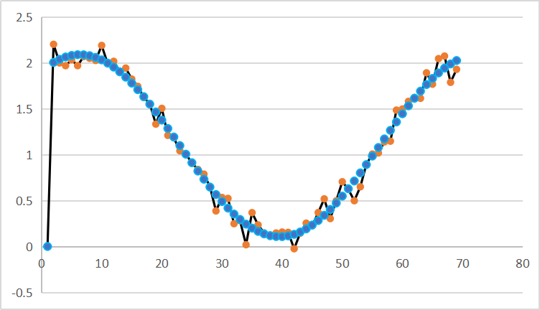

**图1 a** 理论拟合效果展示

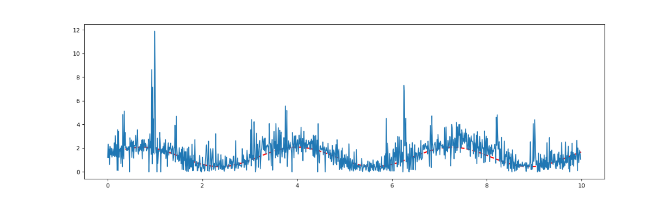

**图1 b** 实际拟合效果展示

参考文献：

1 深圳大学2021青工会答辩：<https://www.bilibili.com/video/BV1nq4y1n7JV?p=10>

2 Ceres Solver官方文档：<http://ceres-solver.org/nnls_tutorial.html>